**INSTITUTO TÉCNICO COMERCIAL SUPERIOR DE LA NACIÓN “Tte. ARMANDO DE PALACIOS”**

**INCOS – LA PAZ**

**CARRERA DE SISTEMAS INFORMÁTICOS**

**PROYECTO DE GRADO**

**“SISTEMA WEB PARA EL SEGUIMIENTO DE PROCESOS DE TRAMITES DE UNA AGENCIA DESPACHANTE DE ADUANA”**

**CASO: BUSTILLOSFLIMAC SRL**

POSTULANTE (S): MAYERLY MENDOZA PAUCARA

TUTOR: Lic. MIRIAM EUGENIA LOPEZ SURCO

Proyecto de Grado para Optar al Título de Técnico Superior en

Sistemas Informáticos

La Paz – Bolivia

2024

**FASE II: Planificación y Estimación**

**Estimación de esfuerzo por épicas**

Una épica es una funcionalidad grande que debe dividirse en historias de usuario más pequeñas. A continuación, se presentan algunas épicas con sus estimaciones de esfuerzo (en días) y prioridades:

|  |  |  |
| --- | --- | --- |
| Épica | Estimación de Esfuerzo (Días) | Prioridad |
| Autenticación y Gestión de Acceso | 10 | Alta |
| Gestión de Trámites | 15 | Alta |
| Gestión de Procesos | 12 | Media |
| Gestión de Documentos | 8 | Media |
| Seguimiento de Trámites | 10 | Alta |
| Reportes y Consultas | 6 | Baja |

**Historias de Usuarios**

A continuación se presentan las historias de usuario con la definición, la estimación de esfuerzo, y la prioridad:

|  |  |  |  |
| --- | --- | --- | --- |
| Historia de Usuario | Descripción | Estimación (Días) | Prioridad |
| HU – 01: Acceso al Sistema | Permitir que los usuarios (cliente/empleado/administrador) puedan autenticarse y acceder al sistema de manera segura. | 7 | Alta |
| HU – 02: Crear Trámite | Permitir a los clientes crear un nuevo trámite en el sistema. | 5 | Alta |
| HU – 03: Asignar Proceso | Permitir a los empleados asignar procesos a un trámite existente. | 4 | Media |
| HU – 04: Gestionar Documentos | Permitir a los clientes subir y gestionar documentos relacionados con su trámite. | 6 | Media |
| HU – 05: Seguimiento de Trámite | Permitir a los empleados realizar seguimiento a los trámites y registrar observaciones. | 5 | Alta |
| HU – 06: Consultar Estado | Permitir a los clientes consultar el estado actual de su trámite. | 4 | Alta |
| HU – 07: Asignar Empleado | Permitir a los administradores asignar empleados a procesos dentro de los trámites. | 3 | Media |

**Diagrama de Secuencia: Ejemplos**

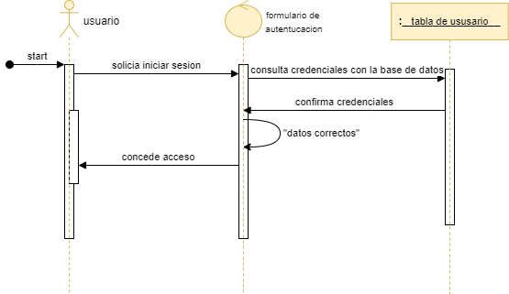**Diagrama de Secuencia 1: HU – 01: Acceso al Sistema**

1. **Usuario** solicita inicio de sesión.
2. El **Sistema de Autenticación** valida las credenciales consultando la **Base de Datos**.
3. La **Base de Datos** confirma las credenciales.
4. El **Sistema de Autenticación** concede acceso o muestra error.

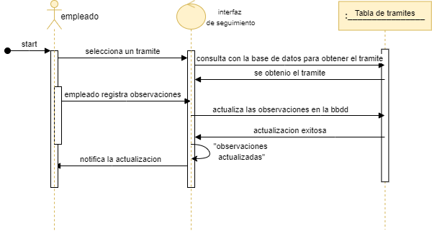**Diagrama de Secuencia 2: HU – 05: Seguimiento de Trámite**

1. **Empleado** selecciona un trámite.
2. El **Sistema de Trámites** consulta la **Base de Datos** para obtener el trámite.
3. **Empleado** registra observaciones.
4. El **Sistema de Trámites** actualiza las observaciones en la **Base de Datos**.
5. El **Sistema** notifica la actualización al **Empleado**.

**Tareas**

A continuación, se listan las tareas asociadas a las historias de usuario principales:

* **HU – 01: Acceso al Sistema**
  1. 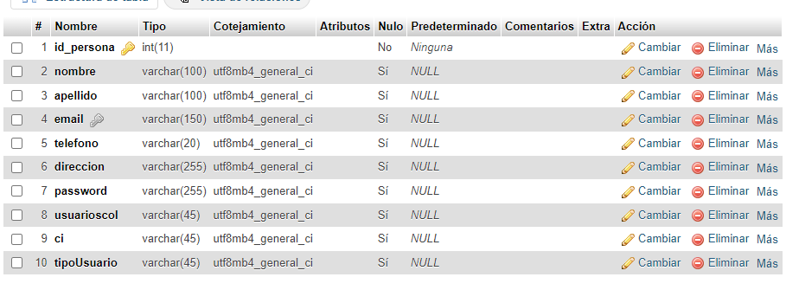Diseño de base de datos para autenticación.
  2. Implementación del inicio de sesión y validación de credenciales.
  3. 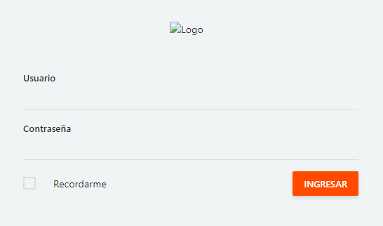Configuración del sistema de recuperación de contraseñas.
* **HU – 02: Crear Trámite**
  1. 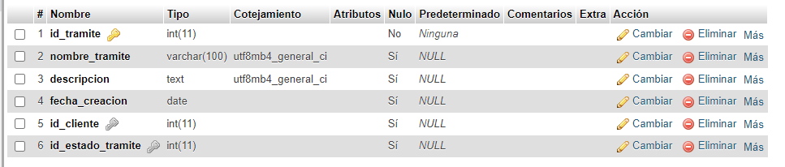Diseño de la base de datos para la creación de trámites.
  2. 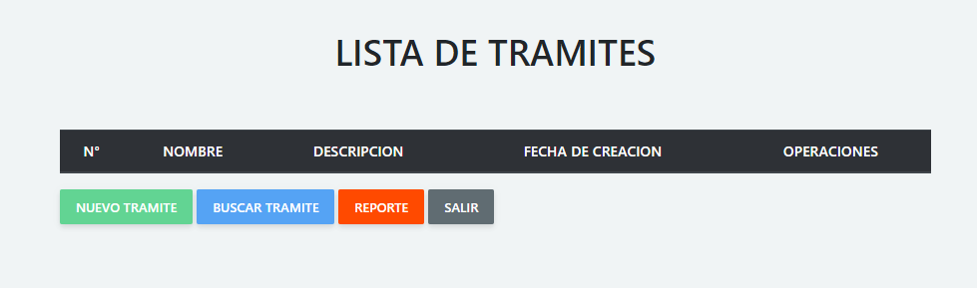Diseño de la interfaz para la creación de trámites.
  3. 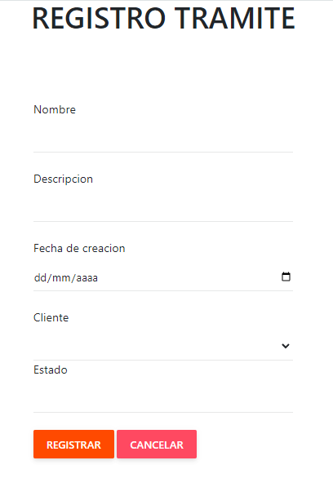Implementación de la lógica para registrar los trámites.

**Criterios de Aceptación**

* **HU – 01: Acceso al Sistema**
  + El usuario puede iniciar sesión con credenciales válidas.
  + Las credenciales incorrectas muestran un mensaje de error.
  + El usuario puede recuperar su contraseña a través de un correo electrónico válido.
* **HU – 05: Seguimiento de Trámite**
  + El empleado puede registrar observaciones en un trámite.
  + El sistema actualiza correctamente las observaciones.
  + El historial de seguimiento está disponible para consulta.

**Product Backlog**

**Historias de Usuario**:

|  |  |
| --- | --- |
| N | NOMBRE DE HISTORIA DE USUARIO |
| HU – 01 | Acceso al sistema |
| HU – 02 | Crear Trámite |
| HU – 03 | Asignar Proceso a Trámite |
| HU – 04 | Gestionar Documentos en Trámite |
| HU – 05 | Realizar Seguimiento de Trámite |
| HU – 06 | Consultar Estado del Trámite |
| HU – 07 | Asignar Empleado a un Proceso |

**Sprint Planning**

Se priorizan las historias de usuario por importancia para el sistema:

1. **Sprint 1** (Alta Prioridad):
   * HU – 01: Acceso al Sistema
   * HU – 02: Crear Trámite
   * HU – 06: Consultar Estado del Trámite
2. **Sprint 2** (Media Prioridad):
   * HU – 05: Seguimiento de Trámite
   * HU – 03: Asignar Proceso a Trámite
   * HU – 07: Asignar Empleado a un Proceso
3. **Sprint 3** (Media/Baja Prioridad):
   * HU – 04: Gestionar Documentos

**Pila de Sprint**

|  |  |  |  |
| --- | --- | --- | --- |
| SPRINTS | INICIO | FIN | PRIORIDAD |
| PRIMERA | 16/8/2024 | 3/9/2024 | ALTA |
|
| SEGUNDA | 3/9/2024 | 16/9/2024 | MEDIA |
|
| TERCERA | 16/9/2024 | 22/9/2024 | MEDIA/BAJA |
|